LA CALIDAD EN LA ETAPA DE PROCESAMIENTO, ADONDE ESTAMOS Y DONDE DEBERIAMOS ESTAR. PUNTOS CRITICOS Y PROPUESTAS DE MEJORAS.
Med. Vet. Jorge Raul Torelli
La calidad de la carne es un término demasiado amplio, abordaremos aquí la construcción de la misma en la etapa industrial.
Teniendo en cuenta que integralmente la calidad del producto no depende de uno solo de los integrantes de la Cadena de Ganados y Carnes, sino que por el contrario cada uno desde “el campo al plato” puede influenciar en el resultado final. Incluido el consumidor ya que una mala elección del tipo de corte o el tipo de cocción puede llevar a anular toda la construcción de calidad desde el primer eslabón, allí el consumidor que es el “soberano” es quien va a dar el dictamen definitivo.
Enfocándonos específicamente en la industria, debemos tener en cuenta dos aspectos:
a.- Las preferencias del consumidor.
b.- La capacidad de la industria para complacer las mismas.
En Argentina tenemos uno de los consumos per cápita de carne bovina más altos del mundo, realidad que tiene raíces muy antiguas, pero que en los últimos tiempos está sufriendo modificaciones por múltiples razones que se van presentando (económicas, culturales, globalización etc.).
PREFERENCIAS DEL CONSUMIDOR
1.- Precio y/o conveniencia económica.
2.- Seguridad alimentaria.
3.- Salud y seguridad laboral.
4.- Compromiso medioambiental
5.- Aplicación de programas de bienestar animal.
En Argentina los consumidores aun no valoran totalmente los puntos 3,4 y 5 que si ya lo están haciendo los de los países centrales, de todos modos y conociendo la idiosincrasia argentina, es cuestión de tiempo que ello ocurra.
La industria frigorífica en Argentina está constituida por un mosaico de Empresas que van desde una complejidad mínima hasta una industria con un desarrollo de procesos que necesitan alta tecnología e inversión.
Es así que encontramos un mapa bastante complejo y cambiante de Empresas que se encuentran reguladas por distintos organismos de control nacionales, provinciales y municipales. Ahí comienza la diferenciación de competitividad, que además entremezcla cuestiones de incumbencias políticas y económicas.
Es así que siempre se hablo de un doble estándar sanitario, concepto que en la realidad es insuficiente ya que no es tan simple la clasificación y claramente nos encontramos con al menos cuatro niveles que compiten entre si. Aquí podemos relacionar las cuestiones higiénico-sanitarias con el grado de complejidad de la Empresa y que en definitiva interactúa con el tipo de materia prima que utiliza y el tipo de producto que finalmente coloca en el mercado.
El grado de complejidad en cuestiones higiénico-sanitarias es indirectamente proporcional al grado de cumplimiento de otros rubros como los de seguridad social e impositivo. Originando esto de por si mas desigualdades en la competencia, teniendo en cuenta que el consumidor siempre prioriza la conveniencia económica y que existe en algunos estamentos del Estado laxitud en los controles, ya que en definitiva es el quien debe asegurar la salud de los ciudadanos.

MAPA DE LA INDUSTRIA FRIGORIFICA
TOTAL PLANTAS REGISTRADAS | 658 | 100%
PLANTAS ACTIVAS | 458 | 70%
PLANTAS CON HABILITACION SENASA | 181 | 28%
PLANTAS CON HABILITACION SENASA ACTIVAS | 163 | 25%
PLANTAS CON HABILITACION DE SENASA PARA EXPORTAR | 98 | 15%
FUENTE MAGyP 2010

Estas industrias están condicionadas por la particular forma de comercialización en Argentina que en definitiva es función de los hábitos de los consumidores.
HABITOS DE COMPRA
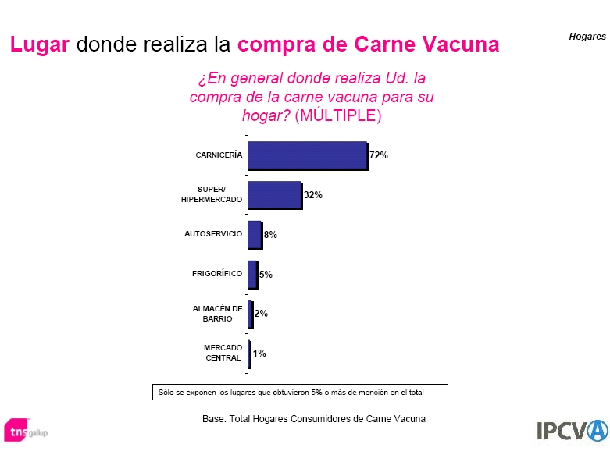
Teniendo en cuenta lo anteriormente expuesto podemos realizar un diagnostico incipiente del cual se desprenden varias consideraciones:
a.- La industria frigorífica argentina es mayoritariamente integrada con empresas que aplican baja tecnología.
b.- El consumidor a través de sus hábitos de compra y consumo condiciona el tipo de comercialización.
c.- Están instauradas en los consumidores una serie de ideas erróneas
- La carne de animales livianos es de mejor calidad.
- La carne destinada a exportación es de mejor calidad (contradicción).
d.- Los consumidores no están acostumbrados (en su mayoría) a consumir la carne en diferentes formas de empaque (incluso las más básicas).
Actualmente podemos asegurar que la aplicación de poca tecnología en el procesado de carne condiciona el tipo de animales que se faenen y que influencian la conducta de los consumidores.
Por lo expuesto podemos asegurar que en el procesamiento no existe una aplicación de tecnologías básicas para la transformación del músculo en carne, necesarias para que la calidad de animales mas pesados sea percibida por los consumidores.
A pesar de que el Estado Nacional está realizando esfuerzos para elevar el peso mínimo de faena con el objetivo de lograr una mejor productividad con el mismo stock bovino
El mayor porcentaje de la faena argentina no sufre ningún proceso excepto que el de la matanza (termino duro) y nada más sin tener en cuenta:
a.- Enfriamiento progresivo para permitir una correcta transformación de musculo en carne.
b.- Aplicación de técnicas de bienestar animal para disminuir el impacto del Stress en la calidad de carnes.
c.- Falta de medición objetiva de los parámetros de calidad post faena ( necesario para retroalimentar el proceso).
PARAMETROS DE CALIDAD POST FAENA
c.- Un porcentaje menor de empresas aplican técnicas de envasado y empaque de baja especialización y muchas menos utilizan procesos más sofisticados de envasamiento. Aquí nos enfrentamos a un consumidor que no acepta el producto, que no convalida costos diferenciales y por ello no tenemos en Argentina los materiales necesarios generando altos costos de empaque convirtiendo el asunto en feed-back positivo.
El punto más crítico es sin duda la falta de capacidad de frio de las plantas e incluso aquellas plantas que a pesar de tener las condiciones no las aplican para poder ser competitivas. Esto va asociado a otras condiciones que tampoco se controlan y que tienen injerencia en la calidad de la carne (intrínseca ppd. y higiénico-sanitaria).
Indudablemente esto se soluciona con una firme decisión política para
a.- Coordinar las acciones de los organismos de control nacionales, provinciales y municipales.
b.- Aplicación de políticas activas para lograr no excluir a ningún integrante y asegurar que si existe la decisión empresaria de progresar recibirá apoyo que le permitirá evolucionar.
c.- Iniciar campañas para influir en los hábitos de consumo que logren ecualizar las condiciones de exigencia de los consumidores y podamos aprovechar todo el potencial de la producción bovina.
El desafío de alcanzar los objetivos básicos de modernización de la Industria Frigorífica no es fácil y probablemente demande un periodo de tiempo prolongado y un trabajo común entre el Estado y los operadores de la cadena de carnes, pero inevitablemente y de la mano del crecimiento económico los cambios inevitablemente se van a producir.
CV
1983: Medico Veterinario-Facultad de Ciencias Veterinarias UNR.
2006/actual: Gerente General - Industrias Frigoríficas Mattievich S.A.
2007/actual: Delegado- Federación Industrial de Santa Fe (FISFE/UIA).
2010/actual: Vicepresidente- Unión de Industrias Cárnicas (UNICA).
2011/actual: Vicepresidente- Cámara de Frigoríficos de Santa Fe (CAFRISA).
2011/actual: Miembro integrante del Comité Asesor del Área Estratégica Tecnología de Alimentos del Instituto Nacional de Tecnología Agropecuaria (INTA).

